آزمون عملی برنامه سازی2 C#  نام و نام خانوادگی:  کلاس: | بسمه تعالی | گروه: 1  زمان آزمون: 60 دقیقه
توجه: هر دو برنامه را مستقل و با نام تعیین شده، ذخیره کنید.
سوال 1: (کنسولP1-1): برنامهای بنویسید که شکل زیر را نمایش دهد.
*
***
*****
*******

سوال 2: (فرم P1-2) فرمی برای نمایش نام و سن 10 هنرجو با امکان مرور اطلاعات طراحی کنید.
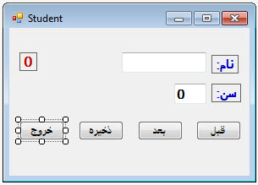

آزمون عملی برنامه سازی2 C#  نام و نام خانوادگی:  کلاس: | بسمه تعالی | گروه: 2  زمان آزمون: 60 دقیقه
توجه: هر دو برنامه را مستقل و با نام تعیین شده، ذخیره کنید.
سوال 1: (کنسولP2-1): برنامهای بنویسید که شکل زیر را نمایش دهد.
1
3*3
5***5
7*****7

سوال 2: (فرم P2-2) فرمی با امکان انجام چهار عمل اصلی روی دو عدد اعشاری طراحی کنید.
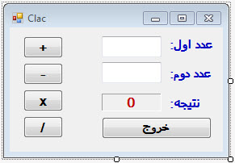
آزمون عملی برنامه سازی2 C#  نام و نام خانوادگی:  کلاس: | بسمه تعالی | گروه: 3  زمان آزمون: 60 دقیقه
توجه: هر دو برنامه را مستقل و با نام تعیین شده، ذخیره کنید.
سوال 1: (کنسولP3-1): برنامهای بنویسید که جدول ضرب 10x10 را نمایش دهد.
1 2 3 4 5 …
2 4 8 10 12 …
3 6 9 12 15 …
...
10 20 30 40 50 …

سوال 2: (فرم P3-2) با فشردن هر بار دکمه، به ترتیب یکی از برچسبها مخفی شده و دو برچسب دیگر نمایان باشد.
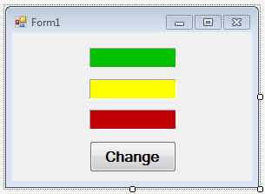

آزمون عملی برنامه سازی2 C#  نام و نام خانوادگی:  کلاس: | بسمه تعالی |  | گروه: 4  زمان آزمون: 60 دقیقه
توجه: هر دو برنامه را مستقل و با نام تعیین شده، ذخیره کنید.
سوال 1: (کنسولP4-1): برنامهای بنویسید که شکل زیر را نمایش دهد.  1 = 1  1 + 3 = 4  1 + 3 + 5 = 9  1 + 3 + 5 + 7 = 16  1 + 3 + 5 + 7 + 9 = 25 |  | سوال 2: (فرم P4-2) روی فرم زیر کنترل یک کنترل تایمر قرار دهید. با اجرای برنامه و با فشردن دکمه Change، تایمر فعال شده و هر ثانیه یکبار به ترتیب از بالا یکی از برچسبها را مخفی و دو برچسب دیگر نمایان باشد.
آزمون عملی برنامه سازی2 C#  نام و نام خانوادگی:  کلاس: | بسمه تعالی |  | گروه: 5  زمان آزمون: 60 دقیقه
توجه: هر دو برنامه را مستقل و با نام تعیین شده، ذخیره کنید.
سوال 1: (کنسولP5-1): برنامهای بنویسید که اسم و سن 5 نفر را گرفته و اسم هنرجوی دارای کمترین و بیشترین سن را نمایش دهد.
سوال 2: (فرم P5-2) با انتخاب دکمه، تصویر مورد نظر مشاهده شود.
همچنین با فشردن دکمه Timer On/Off تایمر روشن و خاموش شود. زمانی که تایمر روشن است، تصاویر به طور خودکار و هر ثانیه یکبار نمایش داده شوند.
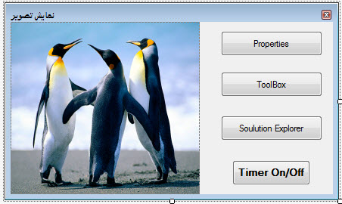

آزمون عملی برنامه سازی2 C#  نام و نام خانوادگی:  کلاس: | بسمه تعالی | گروه: 6  زمان آزمون: 60 دقیقه
توجه: هر دو برنامه را مستقل و با نام تعیین شده، ذخیره کنید.
سوال 1: (کنسولP6-1): برنامهای بنویسید که 10 عدد گرفته و تعیین کند چند عدد دریافتی از میانگین اعداد بزرگتر است؟
سوال 2: (فرم P6-2) با کلیک روی هر تصویر پایینی، تصویر در کادر بالایی مشاهده گردد. همچنین هنگام دابل کلیک روی کادر بالایی، سه تصویر پایینی به سمت راست شیفت داده شوند.
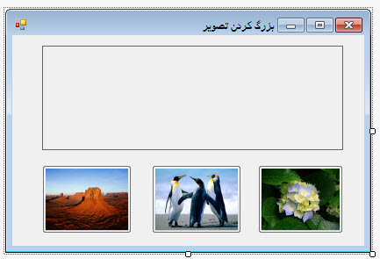

آزمون عملی برنامه سازی2 C#  نام و نام خانوادگی:  کلاس: | بسمه تعالی | گروه: 7  زمان آزمون: 60 دقیقه
توجه: هر دو برنامه را مستقل و با نام تعیین شده، ذخیره کنید.
سوال 1: (کنسولP7-1): برنامهای بنویسید که اسم و حقوق ماهیانه 5 کارمند را گرفته و در آرایه ذخیره کند. سپس از کارمندانی که بالای 1 میلیون حقوق دریافت میکنند، 10 درصد مالیات کم کند. سپس اسم و حقوق دریافتی هر کارمند را نمایش دهد.
سوال 2: (فرم P7-2) توسط چهار دکمه جهتی روی فرم بتوان کنترل برچسب را روی فرم حرکت داد. با رسیدن برچسب به لبه پایینی یا راست فرم، برچسب از بالا یک سمت چپ فرم ظاهر شود.
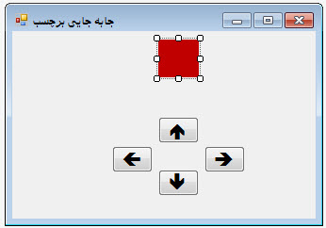

آزمون عملی برنامه سازی2 C#  نام و نام خانوادگی:  کلاس: | بسمه تعالی | گروه: 8  زمان آزمون: 60 دقیقه
توجه: هر دو برنامه را مستقل و با نام تعیین شده، ذخیره کنید.
سوال 1: (کنسولP8-1): برنامهای بنویسید که 10 عدد گرفته و تعیین کند چند عدد از میانگین اعداد بیشتر است؟
سوال 2: (فرم P8-2) روی فرم دو کنترل تایمر وجود دارد. برچسب بالایی ثانیه شمار است که امکان شروع و توقف/ادامه و پایان دارد. برچسب پایینی هر صدم ثانیه یک واحد کم می شود.
